В современном мире весьма актуальной является проблема воспитания и развития здорового ребенка.
Высокая пластичность и ранимость психики дошкольника требует бережного к нему отношения потому, что именно в дошкольный период закладываются основы здоровья, физического и психического развития человека.
Ребёнок 3-4 лет очень эмоционален, однако его эмоции непостоянны, малыша мы можем легко отвлечь и переключить с одного эмоционального состояния на другое. Маленький ребёнок больше поддается обучению в тех ситуациях, которые его заинтересовали больше, и принимает что-то только от того человека, которому он доверяет. В этом отношении очень важно, как проходит адаптация ребёнка к детскому саду и испытывает ли он в группе эмоциональный комфорт. Игры – главное средство развития эмоционально-волевой сферы детей дошкольного возраста.
Эмоции детей 3-4 лет, как и любого взрослого – неотъемлемая часть жизни. Дети с первых лет жизни должны правильно различать и реагировать на эмоции окружающих. Также необходимо самим научиться выражать свои эмоции и в дальнейшем научиться ими управлять. Все это является залогом гармоничного развития личности в дальнейшем, гарантом укрепления и сохранения психического, и как следствие, физического здоровья.

Игровое занятие для детей 3-4 лет
по развитию эмоционально-волевой сферы
с элементами арт-терапии
«Путешествие на Планету настроения с Малышариками»

Цель: знакомство детей с основными эмоциями
Задачи:
- познакомить детей с базовыми эмоциями (гнев, печаль, радость, страх);
- обучить детей распознаванию и произвольному проявлению чувств;
- обучить детей умению владеть своими чувствами и эмоциями;
- развить у детей способность понимать, осознавать свои эмоции;
- снятие психоэмоционального напряжения.

Материалы и оборудование: игрушка «Нюша»; картинки мальчика с эмоциями «гнев», «печаль», «радость», «страх»; рисунок с контуром черт лица (по количеству детей в группе); маски Малышариков с вырезанным отверстием для лица ребенка (по количеству детей в группе); разрезные картинки с эмоциями «гнев», «печаль», «радость», «страх»; пластилин.

Ход занятия
1. Приветствие-знакомство.

Педагог-психолог:
- Здравствуйте, дети! Какие вы все сегодня красивые. Посмотрите в окошко, как думаете, сегодня погода веселая, счастливая и улыбается? Или наоборот, погода наша за окном грустная, недовольная и плачет? (Ответы детей)

- Малыши, а скажите мне, вы знаете такой мультфильм «Малышарики»? (Ответы детей)
- Сегодня к вам в группу пришел один из героев мультфильма! Посмотрите, это Нюшенька. Узнали Нюшу? (Ответы детей).
- А сейчас посмотрите внимательно на Нюшеньку и скажите мне, она веселая или грустная? (Ответы детей).
- Как вы поняли, что Нюша веселая? (Ответы детей)
- Правильно, Нюшенька наша веселая, потому что у нее улыбка на лице. Видите? А сейчас давайте поздороваемся с Нюшей и улыбнемся ей в ответ.

Педагог-психолог подносит к каждому ребенку игрушку, ребенок здоровается за ручку с героем, называет свое имя и улыбается. (для проведения занятия можно выбрать любого другого героя мультфильма или другую мягкую игрушку с улыбкой на лице).

- Молодцы ребята, все познакомились с Нюшей и улыбнулись ей!

2. Упражнение-рассказ «Наши эмоции»
Педагог-психолог:
- А сейчас, детки, я вам расскажу очень интересную историю. Однажды Нюша со своими друзьями играли в парке. И вдруг они увидели очень сердитого мальчика, вот такого (психолог показывает картинку с сердитым мальчиком).
- Покажите, дети, какое лицо у сердитого мальчика (дети показывают эмоцию, посмотрев картинку).
- Стало Малышарикам жалко этого сердитого мальчика и они взяли его с собой.
- Шли они дальше по парку и встретили грустного мальчика (психолог показывает картинку с грустным мальчиком).
- Покажите, дети, как грустит мальчик (дети показывают эмоцию, посмотрев картинку).
- Грустного мальчика они тоже взяли с собой.
- Малышарики вместе с мальчиками шли дальше. И вдруг они увидели испуганного мальчика. Он сидел под деревом и сильно боялся (психолог показывает картинку с грустным мальчиком). Малышарики успокоили мальчика и взяли его с собой.
- Покажите, дети, как боится мальчик (дети показывают эмоцию, посмотрев картинку).
- Когда Малышарики подошли к фонтану в парке, увидели там веселого, счастливого мальчика (психолог показывает картинку с веселым мальчиком). Этот мальчик играл с мячиком, смеялся и прыгал. Когда сердитый, грустный и испуганный мальчики увидели, как хорошо веселому мальчику, они тоже заулыбались. Тогда они все вместе: и Малышарики, и мальчики стали резвиться, прыгать и играть, а на их лице была счастливая улыбка. Вот такая (психолог улыбается детям).
- Теперь покажите мне, как улыбались мальчики (дети улыбаются).
- Давайте сейчас нарисуем веселых мальчиков!

Психолог раздает детям заготовленный рисунок с контуром черт лица. Дети пальчиковыми красками обводят контур улыбки и глаз.

- Какие же вы все молодцы. И мальчики у вас получились красивые и счастливые.

Примечание:
картинки мальчика с эмоциями
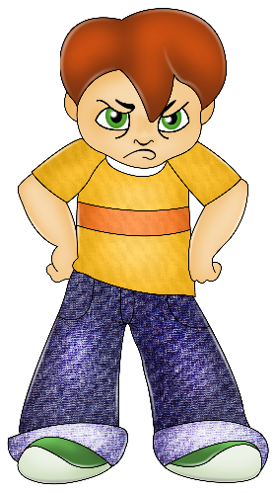
Сердитый Грустный Испуганный Веселый
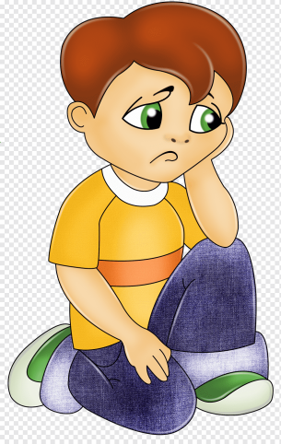
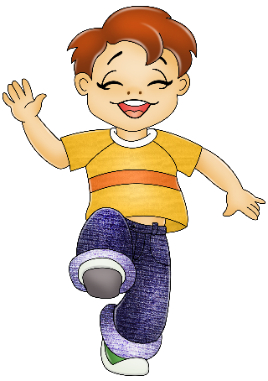
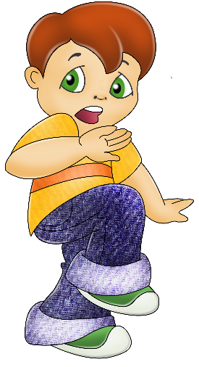

рисунок с контуром черт лица

3. Дидактическая игра «Эмоциональные Малышарики»
Педагог-психолог:
- Ребята, сейчас я вам раздам маски Малышариков, и мы с вами будем изображать разные эмоции (психолог раздает маски Малышариков детям).
- А сейчас покажите мне грустных Малышариков, печальных (дети показывают эмоции).
- Теперь покажите мне, как злятся Малышарики (дети показывают эмоции).
- Покажите мне, как боятся Малышарики. Изобразим с вами страх (дети показывают эмоции).
- Давайте сейчас изобразим веселых Малышариков и попрыгаем весело (дети показывают эмоции и прыгают).

Психолог хвалит всех детей.

Примечание:
маски Малышариков

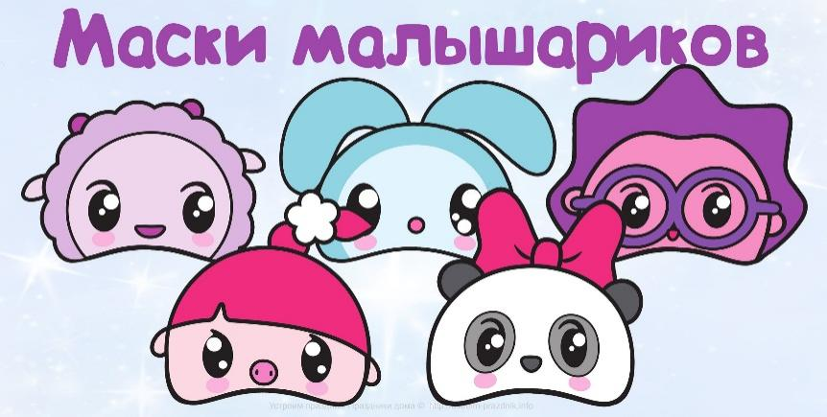

4. Упражнение «Собери картинку»
Педагог-психолог:
- Детки, вы представляете, наша Нюшенька играла с картинками разных эмоций и вдруг подул сильный ветер и разорвал все картинки на кусочки. Давайте поможем Нюше собрать картинки из кусочков.

Психолог раздает детям разрезные картинки. Дети собирают картинки из кусочков. Можно предложить двоим-троим детям собрать одну картинку. Так дети будут учиться взаимопомощи, будет развиваться умение действовать в группе.

Примечание:
Разрезные картинки с эмоциями

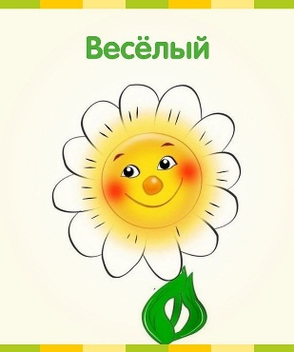
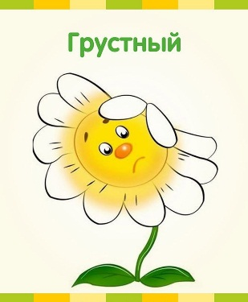
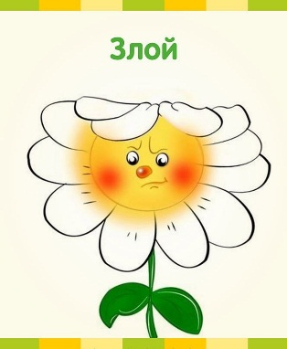

5. Творческое упражнение «Нюшенька на память»
Педагог-психолог:
- Ребята, сейчас мы с вами слепим себе Нюшеньку из пластилина. Какая наша Нюшенька будет: грустная, злая, испуганная или веселая? А? Какую Нюшу будем лепить? (Ответы детей).

Дети лепят героя мультфильма, психолог помогает (можно заранее сделать заготовки: ручки, ножки, глазки, чтобы детям легче было слепить героя).

6. Рефлексия
Педагог-психолог:
- Дети, вы все такие молодцы! Вам понравилось наше занятие? Какое у вас сейчас настроение: веселое или грустное? (Ответы детей)

- Эту Нюшеньку вы все можете забрать себе домой. Показать маме и папе. Вы будете смотреть на нее, улыбаться и вспоминать наше занятие.

